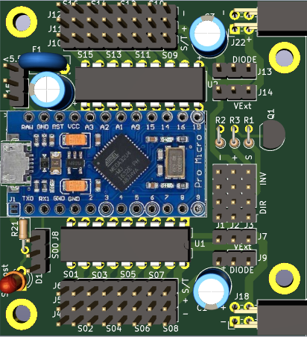

MS16-Xany

Bien plus qu’un simple MultiSwitch à 16 sorties pour OpenAVRc

Manuel Utilisateur MultiSwitch MS16-Xany
Copyright OpenAVRc 2021

Table des matières
1 CE DOCUMENT 4
1.1 Versions 4
1.2 Copyright 4
1.3 Avertissement 4
1.4 Contenu 4
2 PRESENTATION DE MS16-XANY 5
2.1 Vue d’ensemble 5
2.2 Spécifications du décodeur MS16-Xany 5
3 SCHEMA DU DECODEUR MS16-XANY 7
4 REALISATION DU DECODEUR MS16-XANY 8
4.1 Circuit imprimé 8
4.2 Arduino Pro Micro 8
4.3 Chargement du Firmware dans l’arduino Pro Micro 8
4.3.1 Utilitaire XLoader modifié 8
5 UTILISATION 9
5.1 Connexion au récepteur 9
5.2 Mode standard MultiSwitch/Commutation Tout-Ou-Rien 9
5.2.1 Câblage des « utilisations » Tout-Ou-Rien sur les sorties 9
5.2.2 Sélection de la tension d’alimentation des sorties S01 à S08 10
5.2.3 Alimentations externes VExt1 et VExt2 10
5.2.4 Modules optionnels d’alimentation VExt1 et VExt2 11
5.2.5 Module optionnel d’alimentation VExt1 11
5.2.6 Module optionnel d’alimentation VExt2 11
5.2.7 Diodes de roue libre 12
5.2.8 Commande directe de relais avec diode intégrée à l’ULN2803 12
5.2.9 Commande de relais opto-isolés 12
5.2.10 Montage conseillé pour relais 5V opto-isolés 13
5.3 Configuration X-Any côté émetteur OpenAVRc 14
5.4 Mode avancé/Commande de servos 15
5.4.1 Utilisation du port série USB de MS16-Xany 15
5.4.2 Les messages de commande de MS16-Xany 16
5.4.3 Exemple de configuration réelle 19
5.4.4 Modes de commande RC et câblage 21
5.4.5 Outil de diagnostic intégré 22
5.4.6 Commande en mode Normal et en mode imPulsionnel 23
5.5 Archivage et restauration des configurations 24
5.5.1 Archivage de la configuration courante 24
5.5.2 Restauration à partir de la configuration sauvegardée 25

CE DOCUMENT

Versions
Version | Date | Raison de l’évolution
0.1 | 23/05/2020 | Création
0.2 | 25/07/2021 | Ajout des commandes en mode « impulsionnel » (Release MS16 V0.2)
0.3 | 29/07/2021 | - Documentation de la commande C? déjà existante permettant d’afficher la configuration complète ainsi que l’état des commandes  - Correction des liens hyper-textes  - Ajout photo du câble USB micro  - Ajout de la commande A? pour Archiver la configuration courante (Release MS16 V0.3)

Copyright
Ce document est Copyright © 2021 OpenAVRc.

Avertissement
L’équipe OpenAVRc n’est aucunement responsable des dommages qui pourraient découler de la mauvaise utilisation ou d’un éventuel dysfonctionnement de l’émetteur OpenAVRc, du module décodeur MS16-Xany et/ou des logiciels associés.
Il appartient donc à l’utilisateur final d’en mesurer, d’en assumer les risques et de respecter la législation en vigueur selon le pays d’utilisation.

Contenu
Ce document décrit la réalisation du module décodeur MS16-Xany ainsi que le paramétrage pour son utilisation avec l’émetteur OpenAVRc.
MS16-Xany est un module décodeur MultiSwitch disposant de 16 sorties « Tout-Ou-Rien ».
Il supporte les protocoles de commande RC suivants :
- PWM
- CPPM
- SBUS
- SRXL
- SUMD
- IBUS
- JETI
En plus de la fonction MultiSwitch classique, MS16-Xany peut être paramétré afin que ses sorties pilotent des servos en « Tout-Ou-Rien ».
Enfin, MS16-Xany peut fournir une voie proportionnelle d’appoint permettant la gestion d’un servo ou d’un variateur/contrôleur de vitesse.
Il est également possible de commander chaque sortie en mode « impulsionnel ».

PRESENTATION DE MS16-XANY

Vue d’ensemble
MS16-Xany
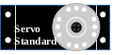


Option X-Any :
16 Contacts
(interrupteurs)
RX
TX
PWM, CPPM,
SBUS, SRXL,
SUMD, IBUS, JETI


Spécifications du décodeur MS16-Xany
Spécification | Valeur / Caractéristique | Note
Alimentation CPU | +3.3V à +6.6V | Mettre le cavalier « tension récepteur » sur « = » ou « ↓ » selon la valeur de la tension fournie par le récepteur
Interface RC avec le récepteur | PWM, CPPM, SBUS, SRXL, SUMD, IBUS, JETI
Protocole X-Any | - Protocole numérique universel utilisé par OpenAVRc pour les accessoires distants  - Contrôle d’intégrité par checksum 8 bits  - Fonctionne avec tous les protocoles, y compris en 2.4GHz :  - Protocole PPM  - Protocoles SPIRfMod  - Protocoles MultiMod | Contrairement à bon nombre de modules MultiSwitches, MS16-Xany fonctionne également avec les modules HF en 2.4GHz
16 sorties Tout-Ou-Rien | - Commandées en Tout-Ou-Rien par sortie transistorisée | Sorties configurées en mode « numérique » (MultiSwitch)
Alimentation des sorties | - Interne : tension du récepteur  - Externe : tension externe 5 à 24V | Sélectionnable par cavalier (commun par bloc de 8 sorties)
Diode de roue libre | Diodes de roue libre des 8 + 8 sorties au + de l’alimentation des sorties | Sélectionnable par cavalier (commun par bloc de 8 sorties)
16 sorties Servo | - Commandées en Tout-Ou-Rien  - Positions extrêmes paramétrables  - Durée du mouvement entre positions extrêmes paramétrable | - Sorties configurées en mode «Servo»  - Inversion de la course des servos possible en permuttant les valeurs extrêmes  - Possibilité d’utiliser la tension du récepteur  - Possibilité d’utiliser un tension externe (compatible avec les servos)
1 sortie Servo proportionnelle | Commande proportionnelle d’un servo de 988µs à 2008µs (0 à 255 pas de 4µs) | MS16-Xany doit être configuré explicitement par la commande P=SW+P pour gérer la sortie proportionnelle.
LED rouge perte de signal | Au bout de 1.5 secondes sans signal | Non gérée si servo proportionnel utilisé (broche partagée)
Failsafe | - Toutes les sorties passent à 0 en cas de perte de signal RC  - Le servo proportionnel conserve sa position courante (Hold) | Synchrone avec LED rouge perte de signal
Port série USB | USB 2.0 | Pour configuration avancée à l’aide d’une application type « Terminal série »
Dimensions | Carte N°1 (Principale) : L x l = 60 x 55  Carte N°2 (Allim VExt1) : L x l = 60 x 22  Carte N°2 (Allim VExt2) : L x l = 60 x 16 | Cartes N°2 et N°3 optionnelles

Page left intentionnally blank
/
Page laissée intentionnellement blanche

SCHEMA DU DECODEUR MS16-XANY
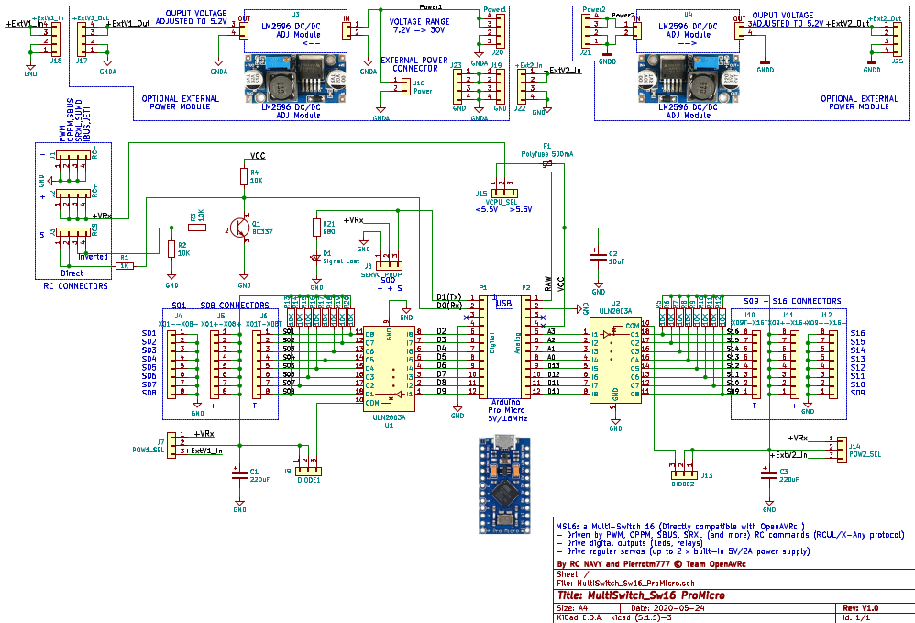

REALISATION DU DECODEUR MS16-XANY

Circuit imprimé
La conception du circuit imprimé du décodeur MS16-Xany a été réalisée sous KiCad. Le dossier de fabrication est disponible sur le dépôt GitHub du projet OpenAVRc.

Arduino Pro Micro
Le décodeur MS16-Xany fait appel à un arduino Pro Micro.
ATTENTION : Il en existe plusieurs modèles, il faut prendre l’arduino Pro Micro 5V à 16MHz.

Chargement du Firmware dans l’arduino Pro Micro
Le chargement du Firmware (micro-logiciel embarqué) consiste à charger le contenu d’un fichier HEX dans la mémoire Flash du micro-contrôleur contenu dans l’arduino Pro-Micro.
Le fichier HEX MS16-Xany_Vx_y._HEX est à télécharger sur le dépôt GitHub du projet OpenAVRc.

Utilitaire XLoader modifié
Sous Windows, le chargement s’effectue à l’aide de l’utilitaire XLoader. Il s’agit d’une version légèrement modifiée (de la version « standard » disponible sur internet) qui permet de faire le Reset automatique de l’arduino Pro Micro nécessaire pour charger le fichier HEX.
L’archive ArdUpload.zip contenant l’utilitaire XLoader est à télécharger sur le même dépôt GitHub.
L’utilisation de cet utilitaire est trivial :
- Double-cliquer sur XLoader.exe : l’interface graphique s’ouvre
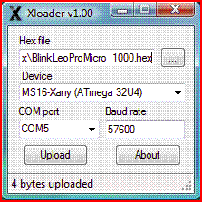

- Sélectionner la carte à programmer (Device): sélectionner MS16-Xany (ATmega 32U4) → le débit du port série s’affiche automatiquement (Baud rate)
- Sélectionner le fichier HEX à charger (Hex file): sélectionner MS16-Xany_Vx_y.HEX_
- Sélectionner la port série utilisé par Windows (COM port): COMx
- Cliquer sur Upload
- La fin du téléchargement est indiquée par xx bytes uploaded (la valeur xx est fausse : il s’agit d’un petit bug sans conséquence).

UTILISATION

Connexion au récepteur
Avant de connecter MS16-Xany au récepteur, il est impératif de mesurer la tension fournie par le récepteur.
Si la tension disponible entre les broches – et + du connecteur 3 points de la voie utilisée est :
- Inférieure à 5.5V, placer le cavalier « tension récepteur » sur « <5.5V »
- Supérieure à 5.5V, placer le cavalier « tension récepteur » sur « >5.5V »
Position «<5.5V»

Position «>5.5V»

Entrée RC

Mode standard MultiSwitch/Commutation Tout-Ou-Rien
MultiSwitch, c’est le mode par défaut après chargement du Firmware : le mode commutation Tout-Ou-Rien des 16 sorties S01 à S16. Il n’y a donc rien à configurer pour fonctionner en mode MultiSwitch.
Le mode RC par défaut est le PWM : il faut donc connecter MS16-Xany sur une voie du récepteur.

Câblage des « utilisations » Tout-Ou-Rien sur les sorties
Le MS16-Xany s’utilise alors comme un module MultiSwitch standard :
- Les « utilisations » (ex : une lampe) se branchent sur les sorties S01 à S16 entre les broches « S/T » et « + », la rangée 8 points de « - » en bord de carte n’est pas utilisée dans ce cas.

Lampe

Lampe

Sélection de la tension d’alimentation des sorties S01 à S08
Il est possible d’alimenter les sorties S01 à S08 et S09 à S16 (fourniture du +) à partir :
- De la tension du +VRx fournie par le récepteur (Attention à la consommation sur les sorties !)
→Cavalier de sélection alimentation sur « VRx »
- D’une tension externe VExt (de 5V à 24V)
→Cavalier de sélection alimentation sur « VExt »

5V < VExt < 24V
Position « VRx »
Position « VExt »
Position « VRx »
Position « VExt »
5V < VExt < 24V
Sorties S01 à S08
Sorties S09 à S16

Chaque cavalier s’applique à un groupe de 8 sorties. Il est donc possible que le récepteur fournisse le + « VRx » à un des groupes de 8 sorties et que « VExt » fournisse le + à l’autre groupe de 8 sorties.

Alimentations externes VExt1 et VExt2
Lorsque les cavaliers sont sur VExt, il est nécessaire de fournir une alimentation externe.
- Pour « VExt1 » , l’accès se fait via la connecteur 2 x 2 points du coin inférieur droit de la carte
- Pour « VExt2 » , l’accès se fait via la connecteur 2 x 2 points du coin supérieur droit de la carte

VExt2 pour Sorties S09 à S16
5V < VExt < 24V
Position « VExt »
Position « VExt »
5V < VExt < 24V
VExt1 pour Sorties S01 à S08

Modules optionnels d’alimentation VExt1 et VExt2
Les utilisations connectées sur les sorties S01 à S08 et S09 à S16 ne s’alimentent pas forcément sous la même valeur de tension.
Par exemple, S01 à S08 pourraient être utilisées pour commander des servos en 5.5V et S09 à S16 pourraient être utilisées pour commander des relais en 12V.
Afin d’éviter de multiplier les sources de tension (batteries), MS16-Xany dispose de 2 modules optionnels hébergeant des convertisseurs de tension DC/DC qui supportent de 7.2V à 30V en entrée et qui disposent d’une sortie réglable de 5V à 24V (par potentiomètre).
Ainsi, il est possible d’alimenter S01 à S08 et S09 à S16 avec la même batterie.

Module optionnel d’alimentation VExt1
Il s’agit d’une 2e carte (carte N°2) qui vient se connecter à la carte principale. Elle embarque un convertiseur DC/DC à bas coût (LM2596 DC to DC, adjustable, step down converter/regulator) capable de fournir 2A en continu et 3A en pointe.
Vers Batterie externe
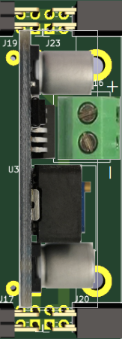
Carte N°1
Carte N°2

Potentiomètre de réglage de VExt1

Module optionnel d’alimentation VExt2
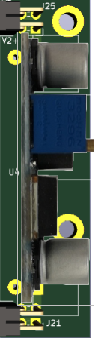
Il s’agit d’une 3e carte (carte N°3) qui vient se connecter à la 2e carte. Elle embarque également un convertiseur DC/DC à bas coût capable de fournir 2A en continu et 3A en pointe.
Potentiomètre de réglage de VExt2
Vers Batterie externe
Carte N°1
Carte N°2
Carte N°3

Info : Cette 3e carte peut être réglée à une tension différente de la carte N°2.

Diodes de roue libre
Si les « utilisations » connectées sur les sorties sont selfiques (ex :relais), il faut connecter les diodes internes de roue libre, sinon il y a risque de détruire l’ULN2803.

Position diodes connectées
Position diodes déconnectées
Position diodes connectées
Position diodes déconnectées
Sorties
S09 à S16
Sorties
S01 à S08

Commande directe de relais avec diode intégrée à l’ULN2803

Position diodes connectées
Sorties
S01 à S08

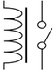
Relais

Commande de relais opto-isolés
Il existe des « modules relais » très bon marché souvent appelés « Arduino Relay Module ». Ces modules intègrent un opto-coupleur permettant une isolation totale entre la tension de commande et la tension d’alimentation des bobines des relais.
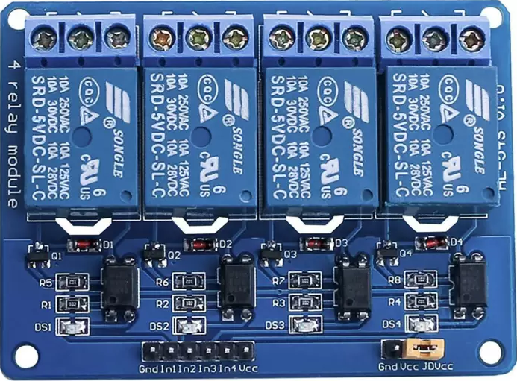

Cavalier jaune
(Jumper)

Le schéma équivalent d’une voie de ces modules est donné ci-dessous :
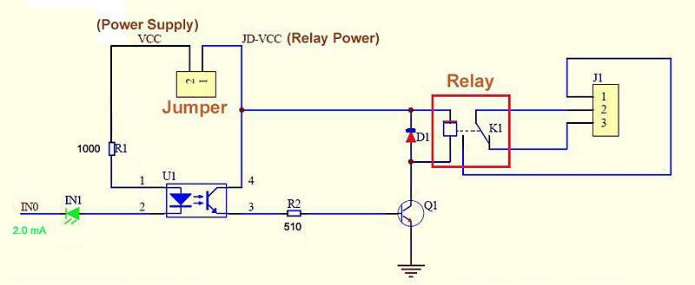

- VCC est la tension de commande des opto-coupleurs : accessible sur le connecteur de bord de carte
- JD-VCC est la tension de commande des bobines des relais : accessible sur un des points du connecteur « Jumper »

Note importante :
Pour bénéficier d’une isolation totale entre VCC et JD-VCC, le Jumper jaune (cavalier) doit être retiré.

Montage conseillé pour relais 5V opto-isolés
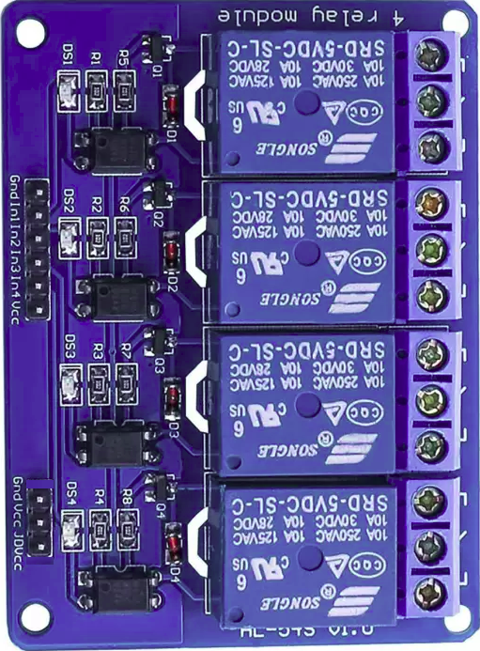
Alimentation séparée
des bobines des relais:
+4.8V à +7.2V
_
+
VCC
(un seul nécessaire)
In1
Position « VRx »
GND
JD-VCC
*
Opto-coupleur

- Les opto-coupleurs sont alimentés par la tension du récepteur (conso : quelques x10 mA)
- VCC de la carte relais est relié à un des points de barrette de contact +
- In1 de la carte relais est reliée à la sortie S01 (comme dans la figure, par exemple)
- In2 de la carte relais est reliée à la sortie S02, etc (toujours par exemple)
- Les bobines des relais sont alimentées par une alimentation séparée (+4.8V à +7.2V)
→ Les alimentations étant complètement isolées, la tension du récepteur ne sera pas perturbée lors des commutations des relais : aucun risque de perdre le contrôle RC.
* : sur certains modèles de « module relais », il n’y a pas de broche GND à proximité du JD-VCC. Dans ce cas, utiliser la broche GND à proximité immédiate de la broche In1 sur l’autre connecteur.

Configuration X-Any côté émetteur OpenAVRc
Reportez vous au manuel d’OpenAVRc pour configurer l’instance X-Any avec les paramètres suivants :
- Le N° de voie doit correspondre au N° de voie sur laquelle le décodeur MS16-Xany sera connecté sur le récepteur
- Le nombre de répétition sera en premier lieu réglé sur 3 (dès que ça fonctionnera, il sera possible de réduire cette valeur afin d’atteindre la réactivité maximale autorisée par votre ensemble HF).
- Configurer « Sw. » sur Sw.16 : cela va transmettre l’état de 16 contacts
- Si le servo proportionnel sera utilisé sur MS16-Xany, sélectionner un des choix proposé par « Prop. », cela va ajouter la transmission de la valeur du proportionnelle.
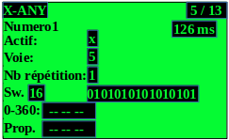
Exemple de configuration X-Any sur l’émetteur OpenAVRc

Note :
Avec X-Any, côté émetteur, chaque contact peut être :
- un interrupteur OFF/ON
- un bouton-poussoir
- un contact de rotacteur à n positions

Mode avancé/Commande de servos
Le décodeur MS16-Xany dispose d’un accès pour les configurations avancées : le port série USB de l’arduino Pro Micro.
C’est cet accès série qui va permettre :
- l’utilisation de servos connectés au sorties S00 et S01 à S16
- le changement du mode de commande RC (choix entre PWM, CPPM, SBUS, SRXL, SUMD, IBUS et JETI)
- la définition du contenu du message X-Any envoyée par l’émetteur (P=SW ou P=SW+P)
- Commander les sorties S00 et S01 à S16 même si l’émetteur RC est coupé ou absent
- Faire un diagnostic en cas de non fonctionnement
- Faire des sauvegardes de configuration et des restaurations de configuration à partir des sauvegardes

Utilisation du port série USB de MS16-Xany
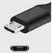
Pour accéder au port série de MS16-Xany, il faut un câble USB type micro afin de se connecter à un PC.

- Connecter le câble USB entre le connecteur micro USB du Pro Micro et le port USB d’un PC
- Sur le PC, ouvrir un Terminal série, par exemple, PuTTY, TeraTerm, HyperTerminal, GtkTerm, ou encore CoolTerm avec les paramètres suivants : 115200 bauds, 8 bits de données, 1 bit de stop, pas de parité.
Selon le Terminal série, il peut être nécessaire d’activer l’écho local et les retours à la ligne automatique sur réception de CR/LF pour avoir un bon affichage.
- L’USB du PC va alimenter MS16-Xany pendant cette phase de configuration.
- Appuyer sur la touche « Entrée » de votre clavier, le message « MS16 VX.Y » doit apparaître sur le Terminal série comme illustré ci-dessous. Si ce n’est pas le cas, débrancher/rebrancher le câble USB et recommencer à l’étape 4 ci-dessus.
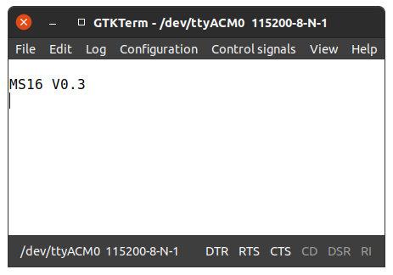

Exemple de connexion avec le Terminal GtkTerm sous Linux

Les messages de commande de MS16-Xany
La liste des messages supportés par MS16-Xany est donnée dans la table suivante :
←Commande/→Réponse | Action | Remarque
←Enter  →MS16 Vx.y | Vérification de la connectivité entre MS16-Xany et le PC | Bien vérifier que le Terminal série envoie un caractère « retour chariot ».
←P?  →P=SW  ou  →P=SW+P | Retourne le contenu attendu dans le message X-Any envoyé par l’émetteur OpenAVRc.  Ce contenu peut être :  - SW : uniquement la position des 16 Switches  - SW+P : position des 16 Switches + valeur proportionnelle | Doit être aligné avec le paramétrage défini dans le menu de l’instance X-Any de l’émetteur OpenAVRc.
←P=ContenuMessage  →P | Définit le contenu attendu dans le message X-Any envoyé par l’émetteur OpenAVRc  ContenuMessage peut être :  - SW : uniquement la position des 16 Switches  - SW+P : position des 16 Switches + valeur proportionnelle | Doit être aligné avec le paramétrage défini dans le menu de l’instance X-Any de l’émetteur OpenAVRc.
←M?  →M=Proto[v] | Retourne le Mode RC (Protocole) utilisé par MS16-Xany.  Protocoles possibles :  - P : PWM. MS16-Xany est connecté sur la voie PWM du récepteur définie dans le menu X-Any d’OpenAVRc.  - Cv: CPPM voie v. MS16-Xany est connecté sur la sortie CPPM du récepteur et utilise la voie v définie dans le menu X-Any d’OpenAVRc.  - Sv: SBUS voie v. MS16-Xany est connecté sur la sortie SBUS du récepteur et utilise la voie v définie dans le menu X-Any d’OpenAVRc.  - Xv: SRXL voie v. MS16-Xany est connecté sur la sortie SRXL du récepteur et utilise la voie v définie dans le menu X-Any d’OpenAVRc.  - Dv: SUMD voie v. MS16-Xany est connecté sur la sortie SUMD du récepteur et utilise la voie v définie dans le menu X-Any d’OpenAVRc.  - Iv: IBUS voie v. MS16-Xany est connecté sur la sortie IBUS du récepteur et utilise la voie v définie dans le menu X-Any d’OpenAVRc.  - Jv: JETI voie v. MS16-Xany est connecté sur la sortie JETI du récepteur et utilise la voie v définie dans le menu X-Any d’OpenAVRc. | D’autres protocoles séries pourront être ajoutés dans le futur.  La voie v doit être dans la plage 1 à 16.
M=Proto[v] | Définit le Mode de fonctionnement RC (Protocole) utilisé par MS16-Xany. Idem, ci-dessus.
←S00?  →S00=Pos:OffsetPas4us | Retourne la position courante en µs et la commande OffsetPas4us qui est le nombre de pas de 4µs (valeur entre 0 et 255) à ajouter à 988 pour avoir la largeur d’impulsion en µs pour le servo proportionnel | Largeur d’impulsion(us) =  988 + (OffsetPas4us x 4)  Note : uniquement accessible si P=SW+P. Répond ERR si P=SW.
←S00=Pos  →S00 | Définit la position en µs pour le servo proportionnel | Renvoie ERR, si valeur non comprise entre 988 et 2008  Note : uniquement accessible si P=SW+P. Répond ERR si P=SW.
←Sxx?  →Sxx=D;M:C  ou  →Sxx=S;M;Pos0;Pos1;Dur:C | Si xx est compris entre 01 et 16, retourne la configuration de la sortie N°xx ainsi que l’état « C » de la Commande courante associée (0 ou 1)  - Si la sortie est configurée en sortie numérique MultiSwitch, la réponse est : Sxx=D;M:C  D=Digital (Numérique)  M=Mode de commande (N : Normal, P : ImPulsionnel)  - Si la sortie est configurée en sortie Servo, la réponse est : Sxx=S;M;Pos0;Pos1;Dur:C avec  M=Mode de commande (N : Normal, P : ImPulsionnel)  Pos0=la position en µs pour une commande à 0, Pos1=la position en µs pour une commande à 1, et Dur=la durée du mouvement du servo entre Pos0 et Pos1 | Renvoie ERR, si  - Valeur xx non comprise entre 01 et 16  - Pos0 ou Pos1 < 600  - Pos0 ou Pos1 > 2400  Exemple de réponses :  S01=D;N:0  S02=D;P:1  S03=S;N;1000;2000;5000:0  S04=S;P;2300;600;8500:1
←Sxx=D;M  →Sxx | Définit la sortie xx comme étant de type numérique (Digitale) et commandée en mode M (M=N : Mode Normal, M=P : Mode imPulsionnel) | Exemple de commandes :  S01=D;N  S02=D;P
←Sxx=S;M;Pos0;Pos1;Dur  →Sxx | Définit la sortie xx comme étant de type Servo commandée en mode M (M=N : Mode Normal, M=P : Mode imPulsionnel) avec une position à Pos0 µs pour une commande à 0, une position à Pos1 µs pour une commande à 1, et une durée de mouvement à Dur ms | La valeur « Dur » en ms est recalculée en interne par MS16-Xany en tenant compte des différentes résolutions/limitations et peut être différente à la relecture.
←Sxx=C  →Sxx | Si xx est compris entre 01 et 16, « C » définit la Commande (0 ou 1) pour la sortie x,x que celle-ci soit de type Digitale ou Servo | Très pratique pour les tests par l’accès série sans RC.
←Q | Quitte le mode Terminal : MS16-Xany peut être commandé par radio | Détecte à nouveau les pertes « radio ».
←D?  →D=NiveauDiag | Retourne le niveau d’affichage de Diagnostic.  D=0 : pas d’affichage  D=1 : affichage valeurs SW et Prop  D=2 : affichage période message | Très utile pour faire un diagnostic et pour vérifier la bonne réception des commandes de l’émetteur.
←D=NiveauDiag  →D | Définit niveau d’affichage de Diagnostic. Voir ci-dessus. | Toujours à 0 après un redémarrage de MS16-Xany.
←C? | Retourne la Configuration complète | Pratique pour avoir une vue de la configuration globale et l’état des commandes pour chaque sortie.
←A? | Retourne la configuration complète pour Archivage | Pratique pour faire une sauvegarde de la configuration par un simple copier/coller depuis la console série.

Exemple de configuration réelle
Dans l’exemple ci-dessous :
- Le mode de commande RC est PWM : (M=P)
- Le message envoyé par l’émetteur contient la position des 16 contacts plus la valeur Proportionnelle : (P=SW+P). La sortie S00 est donc commandée.
- La largeur d’impulsion pour le servo connecté sur la sortie proportionnelle S00 vaut :
[988 + (128 x 4 )] = 1500 µs
→ la commande (= le nombre de pas de 4 µs à ajouter à 988 µs) serait de 128 pour la largeur d’impulsion de 1500 µs
- Les sorties S01, S02, S03 et S16 sont de type Servo, leurs commandes valent respectivement 1, 0, 0 et 1
- Les sorties S04, S05, S06, S07, S08, S09, S10, S11, S12, S13, S14 et S15 sont de type Digital (MultiSwitch), leurs états valent respectivement 0, 1, 0, 0, 1, 0, 0, 0, 0, 0, 0 et 1
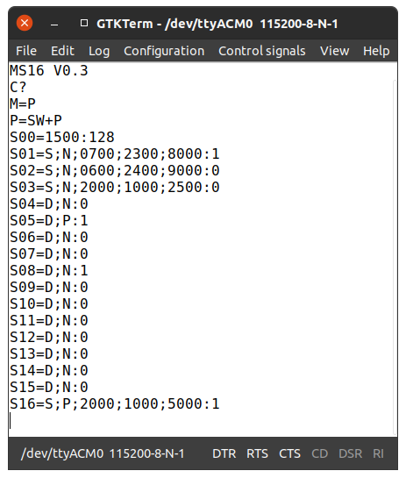

- Mouvement de servo dans le sens contraire des aiguilles d’une montre
Si le contact N°1 côté émetteur est fermé (Commande=1), l’impulsion du servo connecté à la sortie N°1 va de 700 µs à 2300 µs (soit un mouvement d’environ 180°) en 8 secondes, et va de 2300 µs à 600 µs (soit un mouvement d’environ 180°) en 8 secondes si le contact N°1 côté émetteur est ouvert (Commande=0). Ex : S01=S;N;700;2300;8000

Commande=1
Position=2300µs

S01
Position « VRx »

Commande=0
Position=700µs
Durée du
Mouvement=8 s

- Mouvement de servo dans le sens des aiguilles d’une montre
Avec MS16-Xany, il est possible d’avoir un mouvement dans le sens opposé : il suffit de permutter les positions extrêmes (Pos0 et Pos1).
Si le contact N°3 côté émetteur est fermé (Commande=1), l’impulsion du servo connecté à la sortie N°3 va de 2000 µs à 1000 µs (soit un mouvement d’environ 100°) en 5 secondes si la commande côté émetteur vaut 1, et de 1000 µs à 2000 µs (soit un mouvement d’environ 100°) en 5 secondes si le contact N°2 côté émetteur est ouvert (Commande=0).
Commande=0
Position=2000µs
Commande=1
Position=1000µs
Durée du
Mouvement=5 s
Ex : S03=S;N;2000;1000;5000

S03
Position « VRx »

Modes de commande RC et câblage
La commande en mode Terminal pour définir le mode de commande RC est M : M=Proto[v].
Voir le détail de la commande au chapitre « Les messages de commande de MS16-Xany ».
Quelque soit le mode de commande RC utilisé, il faut utiliser un câble « type servo » femelle/femelle.
Contrairement à tous les modes de commande RC actuellement supportés par MS16-Xany (PWM, CPPM, SBUS, SRXL, SUMD, IBUS, JETI), seul le SBus requiert un inverseur de signal. Celui-ci est déjà intégré sur la carte MS16-Xany. Il suffit juste de se connecter sur l’une des 2 rangées de 3 points en face de « Inv » (Inversé).
Ci-dessous, le cablâge en mode SBus avec un récepteur FrSky X8R.

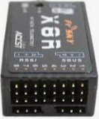

Inv
SBus

Pour tous les autres modes de commande RC (PWM, CPPM, SRXL, SUMD, IBUS, JETI), il faut se connecter sur l’une des 2 rangées de 3 points en face de « Dir » (Direct = Non inversé).

RX
PWM, CPPM, SRXL, SUMD, IBUS, JETI
Dir

Outil de diagnostic intégré
Le décodeur MS16-Xany intègre plusieurs outils de diagnostic.
- Quand il ne reçoit pas le message attendu par l’émetteur, toutes les 1.5 seconde :
- il passe en mode Failsafe
- maintient la dernière valeur proportionnelle de S00
- met les sorties numériques de S01 à S16 à 0
- affiche « Failsafe ! » sur le Terminal série
- Si la commande D=1 est envoyée par le Terminal série, les valeurs de commande des 16 Switches ainsi que la valeur proportionnelle (si P=SW+P) sont affichées toutes les 500 ms :
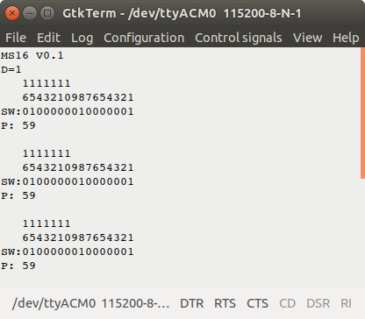

Sortie S16
Valeur de la sortie S16

Valeur proportionnelle S00 (de 0 à 255)

- Si la commande D=2 est envoyée par le Terminal série, la période de réception du message X-Any envoyé par l’émetteur est affichée : il s’agit du temps de réaction du système.
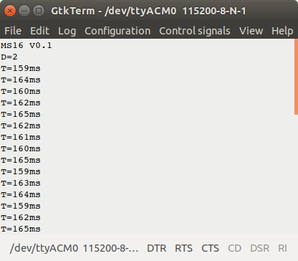

Commande en mode Normal et en mode imPulsionnel
Que la sortie soit configurée en type Digital (Multiswitch) ou en type Servo, il faut définir le mode commande :
- Sxx=D;M (avec M valant N pour Normal ou P pour imPulsionnel)
- Sxx=S;M;1000;2000;5000 (avec M valant N pour Normal ou P pour imPulsionnel)
Supposons que l’on ait la configuration suivante et que, côté émetteur, S01 et S02 soient commandés par des contacts de boutons-poussoirs :
S01=D;N pour piloter une corne de brume
S02=D;P pour piloter une lumière
Dans les 2 cas, les sorties sont de type Digital (Multiswitch), mais S01 est pilotée en mode Normal, tandis que S02 est pilotée en mode imPulsionnel.

- Cas du mode Normal :
Tant que l’on appuie sur le contact C1, la sortie S01 est à 1 et la corne de brume fonctionne.
Dès que l’on relâche le contact C1, la sortie S01 passe à 0 et la corne de brume s’arrête.
En résumé, la sortie S01 suit l’état du contact C1.

- Cas du mode imPulsionnel :
Tant que l’on appuie sur le contact C2, la sortie S02 est à 1 et la lumière fonctionne.
Dès que l’on relâche le contact C2, la sortie S02 reste à 1 et la lumière continue à fonctionner.
Pour éteindre la lumière, il faut appuyer une nouvelle fois sur le contact C2.
En résumé, une impulsion sur le contact C2 active la sortie S02, une nouvelle impulsion sur le contact C2 désactive la sortie S02 et ainsi de suite.

Note :
Si la sortie est de type Servo en mode imPulsionnel, une impulsion sur le bouton-poussoir, provoque le mouvement du servo jusqu‘à la position N°1 et une seconde impulsion provoque le mouvement du servo jusqu ‘à la position N°2.
Ex : S03=S;P;1000;2000;5000

Archivage et restauration des configurations
Le décodeur MS16-Xany ayant beaucoup de paramètres, il peut être intéressant de sauvegarder la configuration pour un modèle particulier, afin de pouvoir la restaurer plus tard. Ceci est intéressant dans le cas où le décodeur MS16-Xany est utilisé dans plusieurs modèles avec des configurations différentes.
Une commande d’Archivage (la commande « A? ») aide à réaliser cette opération.

Archivage de la configuration courante
Pour archiver la configuration courante : (exemple avec le Terminal série GTKTerm)
- Taper la commande « A? », la configuration courante s’affiche sur plusieurs lignes
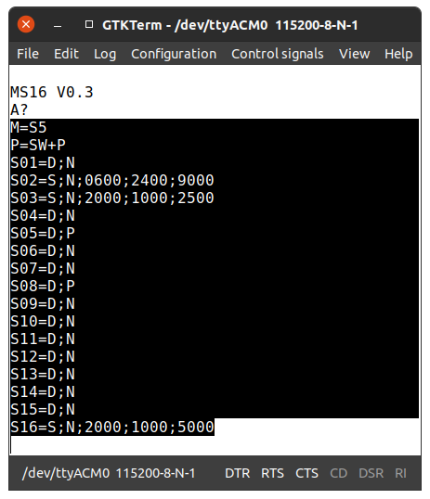

- Sélectionner les lignes et faire Edit → Copier
- Ouvrir n’importe quel éditeur de texte (Notepad++, Gedit, Kate, etc)
- Dans cet éditeur de texte, coller en faisant Edit → Coller
- Puis, faire Fichier → Enregistrer sous et donner le nom que vous voulez (ex : MaConf.txt)

Important :
S’assurer que l’éditeur de texte a bien sauvegardé le fichier avec les terminateurs de ligne « CR » (Carriage Return), parfois appelés terminateurs de ligne « Macintosh ».

Restauration à partir de la configuration sauvegardée
Pour restaurer à partir d’une configuration sauvegardée: (exemple avec le Terminal série GTKTerm)
- Faire File → Send RAW file, sélectionner le fichier sauvegardé (ex : MaConf.txt), puis OK. Les commandes sauvegardées sont envoyées automatiquement dans le terminal série.
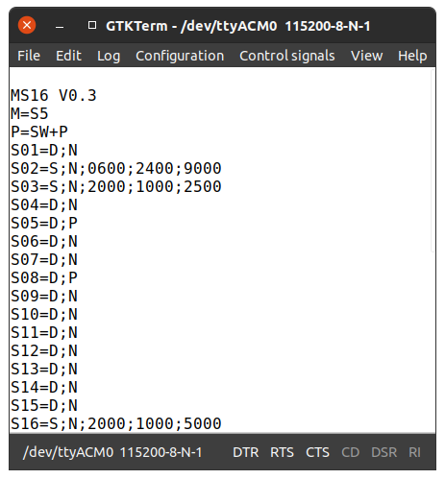

- Ça y est, c’est terminé : le décodeur MS16-Xany est reconfiguré à partir de la sauvegarde !

